全国大学生物联网设计竞赛

智能辅助核酸采样系统

|  |  |
| --- | --- |
| 学校名称： | 华北科技学院 |
| 团队名称： | #include |
|  |  |
| 队长： | 马骧尧 |
| 队员1： | 傅佳豪 |
| 队员2： | 钟路瑶 |
| 队员3： | 李文博 |

全国大学生物联网设计竞赛组委会

2020年7月

**智能辅助核酸采样系统**

# 摘要

为减轻核酸采样人员工作负担，我们设计了一智能辅助核酸采样系统。整套系统由辅助采样机器人和辅助信息登记系统两部分组成。辅助采样机器人可协助完成采样流程，如自动夹持采样管、自动开盖、自动剪断与计数棉签和达量自动关盖并提示采样员更换采样管。辅助信息登记系统可对接现有核酸检测系统，利用现有信息和人脸识别技术实现非接触人员身份识别，并将被采样者与采样管关联起来。

通过HoloLens 2 技术+ unity技术实现采样管标签处的条形码扫描，扫描完成后对人员进行人脸识别，识别人脸后，把人员的信息直接存储，减少了因为工作量而导致的信息错误。同时对于机械臂采样，我们是基于六轴多功能机械臂进行开发，通过图像识别的功能来操作采样棉签，进行核酸流程中的口咽拭子步骤，并在采样完毕后在一体回收机器人中实现样品回收。我们这个模块主要基于自主构建的机械模块，由滑台、舵机、电机、多个机械爪等基础的部件组成，并通过stm32开发板进行整体操控。主要实现了采样管的放置和采样管位置的固定，瓶盖的旋拧，棉签的回收以及采样管的复原等功能。整个过程都是由舵机控制滑台与多个机械爪动作完成机器人的各项功能。

我们设计这个智能辅助核酸采样系统，一方面是为了减轻核酸采样人员的负担，另外一方面是为了保护采样人员防止感染；对于智能化检测，优势在于可以规范的重复动作，提高采样的真实性。

**关键词：核酸检测、机器人**

**目 录**

智能辅助核酸采样系统 I

摘要 I

第一章 设计需求分析 4

1.1需求分析 4

1.2产品对比 4

第二章 特色与创新 6

2.1产品优势 6

2.2产品创新 6

2.3产品创意 7

第三章 功能设计 8

3.1 HoloLens 2 模块 8

3.1.1采样管扫描 8

3.1.2被测人员扫描 8

3.1.3 人员-采样管关联 8

3.2机械臂采样模块 9

3.3一体回收机器人模块 9

3.4 “自动化检测” 9

3.5 未来拓展 9

第四章 系统实现 10

4.1感知层技术 10

4.1.1 人脸识别 10

4.1.2 采样管ID识别 10

4.1.3 采样管放置检测 10

4.1.4 棉签检测 10

4.2传输层技术 10

4.3控制层技术 10

4.4软件开发技术 12

4.5云应用 12

4.6硬件层实现 12

第五章 其他内容 15

5.1计算成本 15

5.2 试管及棉签来源 16

5.3 机械设计 16

# 第一章 设计需求分析

## 1.1需求分析

新冠疫情来势汹汹，全国各地一时间出现了很多的阳性病例，密切接触人员的快速传播导致核酸检测的工作量与日俱增，同时由于疫情人员的匮乏，自动化核酸检测更显得尤为重要。此时，疫情核酸检测人员的工作量和精准率也会随着工作量的增加而降低。为了更加精准的防控，我们采用自动化核酸检测，着实去解决实现人员登记、人员核酸采样、核酸的样本回收等方面问题，实现自动化核酸检测机器人及系统，从而在减轻医务人员负担的同时去提高核酸检测的精准率。目前，智能核酸检测机器人是我们在疫情突起的这三年中的新兴想法，这将是对人工检测的一个有力并且很有效的研发。

## 1.2产品对比

表1-1核酸检测模式的区别

Table1-1 The difference between nucleic acid detection modes

|  |  |  |  |
| --- | --- | --- | --- |
| 核酸检测模式 | 特点 | 优点 | 缺点 |
| 医务人员检测 | 人工工作 | 1. 更具有人文关怀 2. 可以更好的与被检测人员交流 | 1. 效率低 2. 错误率高 |
| 核酸机器人检测 | 机器人全自动化工作 | 1. 提高效率 2. 减少人工错误 3. 提升更智能的科技 | 1. 缺少人文关怀 2. 完成重复性工作的负面影响 |

# 第二章 特色与创新

## 2.1产品优势

目前，在新型冠状病毒肆虐的这三年中，对于核酸的检测，我们都是采用人工检测的方式去筛选阳性病例，由于全国人口的数量及医务人员的匮乏，这也加大了医务人员的工作量，设计智能化检测核酸，一方面使得医务人员的工作量大大减少，另外一方面也使得工作效率和质量得到极大的提升。使用智能化核酸检测，能减少人员错误。

## 2.2产品创新

首先，我们基于HoloLens 2设备进行开发，一是我们用HoloLens 2去扫描采样管从而实现采样管与人员的绑定；然后HoloLens 2 进行人脸识别，通过人脸识别去实现核酸流程中对于群众信息的登记于录入，同时传递给机器人数据同步采样管数据，最终做到每个采样管对应人员的信息统计。对于机器人模块，我们基于自主构建的机械模块，由滑台、舵机、电机、多个机械爪等基础部件组成，打破最初疫情检测的人工操作，并通过stm32开发板进行整体操控。其代替了原先人工检测中的：采样管的放置、固定；瓶盖的开启和关闭；棉签的回收和采样管的复原等操作。大大减少了人工的工作量和时间，同时也减轻了医务工作人员的压力。

我们的产品优势，第一就是保护了采样人，避免发生感染的情况；第二就是因为机器人有着统一的采样规范，能够提高取样的真实性；我们的产品可以完成抓取、标定、采集、收样、封装、保存、消杀等工作，真正实现了核酸检测的无人化、自动化检测，极大地避免了高风险情况下地医务人员感染。

## 2.3产品创意

为减轻核酸采样人员工作负担，我们设计了一智能辅助核酸采样系统。整套系统由辅助采样机器人和辅助信息登记系统两部分组成。辅助采样机器人可协助完成采样流程，比如说自动夹持采样管、自动开盖、自动剪断与计数棉签和达量自动关盖并提示采样员更换采样管。辅助信息登记系统可对接现有核酸检测系统，利用现有信息和人脸识别技术实现非接触人员身份识别，并将被采样者与采样管关联起来。

# 第三章 功能设计

## 3.1 HoloLens 2 模块

我们使用HoloLens 2 实现被测人员扫描、采样管ID扫描和人员-采样管关联。这是我们产品所用到的HoloLens 2技术模块，这也是整个智能辅助核酸采样系统中重要的一环，当医护人员戴上HoloLens 2时，可以真实的感受另一个虚拟的世界，并且人可以与环境进行信息交互。智能辅助核酸系统在一定程度上实现了采样管扫描和人脸识别两大信息交互功能。

### 3.1.1采样管扫描

我们使用摄像头扫描采样管上的条形码，结合被测人员扫描模块实现采样管与人员信息的关联。在扫描一采样管后，系统自动记录采样管ID。

### 3.1.2被测人员扫描

我们使用人脸识别技术识别被测人员身份信息。人员信息可预先录入至本系统，也可存放在第三方人员信息数据库。在最初疫情肆虐的时候，我们是采用手写记录检测者的信息，并且记录检测者对应的试管，这样的方式耗费精力，医护人员在高度作业的情况下，会出现错误匹配。当我们用人脸识别后，我们可以启用预先录入系统或存放在第三方人员信息数据库，实现匹配，从而达到人员信息的识别和录入。最后进行人员-采样管的关联。

### 3.1.3 人员-采样管关联

在识别到被测人员身份后，我们会将其身份信息与采样管扫描模块提供的当前采样管ID关联起来。同时本模块会计数当前采样管关联人数，当人数达到设定值后向一体回收机器人模块发出信号，要求其关闭采样管盖，同时提示用户手动更换采样管。这样我们可以大大提高检测的效率和成功率，减少人工错误。

## 3.2机械臂采样模块

本模块基于六轴多功能机械臂开发，使用机械臂动作，进而操纵采样棉签，完成咽拭子采样流程，并结合一体回收机器人模块回收样本。对比与以前人工采样，机械臂采样第一是可以减少重复性工作带来的错误；第二便是机械工作更加规范，可以有效的抵制疫情病毒的交叉感染风险。

## 3.3一体回收机器人模块

本模块基于多个现有基础部件自主研发，使用STM32操控。具体而言，使用滑台、电机、舵机与机械爪实现试管盖旋紧旋松；使用舵机与机械爪实现试管夹持，并配合机械臂采用模块回收样品；使用压力传感器实现采样管放置检测；使用红外对射传感器来检测棉签。

## 3.4 “自动化检测”

在疫情检测的过程中，医护人员面对人员居多的情况，会面临交叉感染的风险。在人员检测的过程中，也会对检测者进行传播，这就会导致疫情的再次传播。为了避免这种情况，我们研制了自动化辅助核酸检测系统，可以实现自动化检测，可以在一定程度上减少交叉感染，同时我们的智能辅助核酸检测对医学检测都有一定的帮助。

## 3.5 未来拓展

在后期我们可以拓展到实现医学方面检测，实现医学检测的自动化，减少医护人员和被检测者之间的交叉感染。

# 系统实现

## 4.1感知层技术

## 4.1.1 人脸识别

首先由HoloLens 2摄像头抓拍一张图像，之后通过WI-FI传输至云端服务器，由云端服务器完成具体的人脸特征计算与识别工作。

## 4.1.2 采样管ID识别

使用HoloLens 2摄像头抓拍图像，之后执行条码识别。若识别到条码，则其为试管ID。

## 4.1.3 采样管放置检测

假设系统开机时并无放置采样管，将此时检测到的压力作为零压力，之后检测压力增量，若增量超出阈值则认为检测到采样管。

## 4.1.4 棉签检测

高频轮询红外对射传感器，取一段时间值消除抖动。若红外对射传感器被遮挡，则认为检测到棉签。

## 4.2传输层技术

使用串口在各模块内部进行通信；使用Wi-Fi与HoloLens 2通信；使用天翼物联网平台（AIoT）与对应开发套件实现数据回传。

## 4.3控制层技术

一体回收机器人模块主要控制滑台、舵机、机械爪完成各项任务，系统上电后首先执行初始化，之后不断执行控制环，控制环流程如图4-1所示。

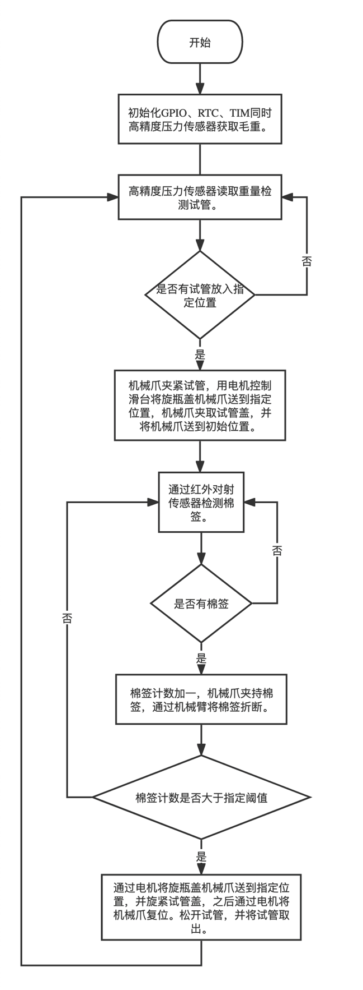

图4-1 一体回收机器人模块控制环流程图

HoloLens 端也使用一控制环执行控制，在一次执行中，依次拍摄图像，识别条码，执行人脸识别。

机械臂采样模块中，使用串口下发机械臂动作指令给机械臂，然后由机械臂内建闭源代码执行动作。

## 4.4软件开发技术

我们使用了C、Java、Python等语言。嵌入式主要使用STM32 HAL开发。后台使用Python与Java开发。

## 4.5云应用

我们的后端服务部署在云端，同时使用到了中国电信天翼智能物联网开放平台（AIoT）辅助数据上报。

## 4.6硬件层实现

**4.6.1 一体回收机硬件外观实体图**

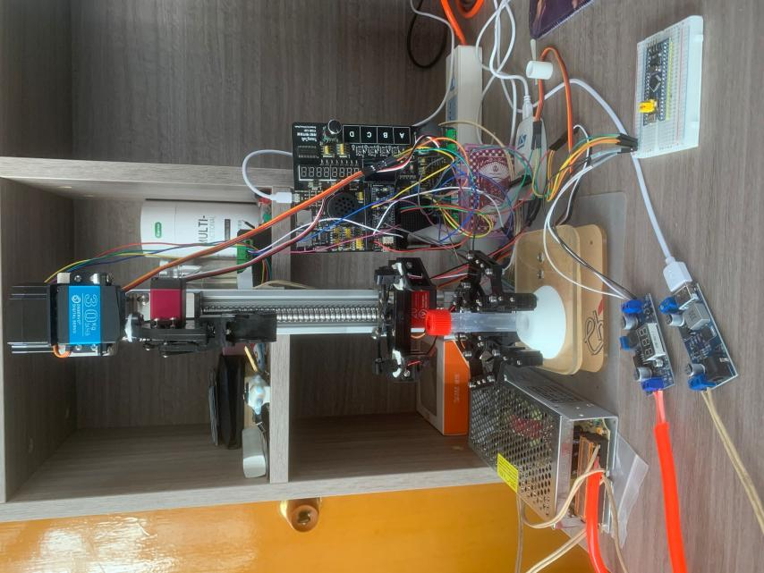

**4.6.2 机械臂采样实体图**

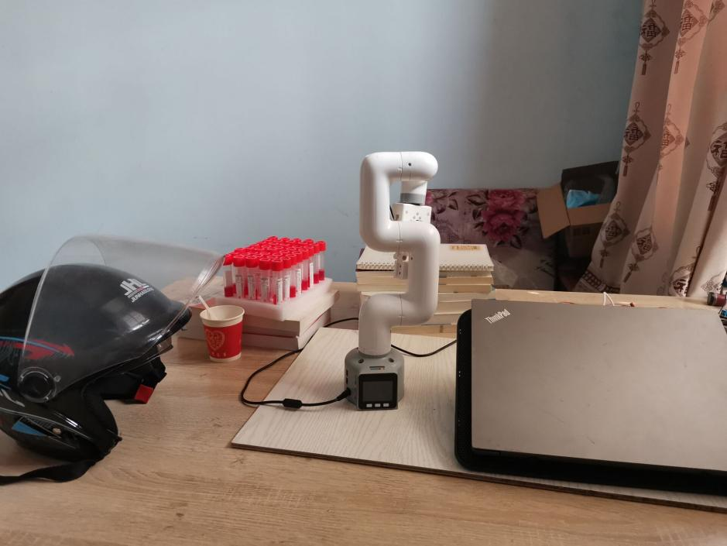

**4.6.3 主要硬件控制程序**

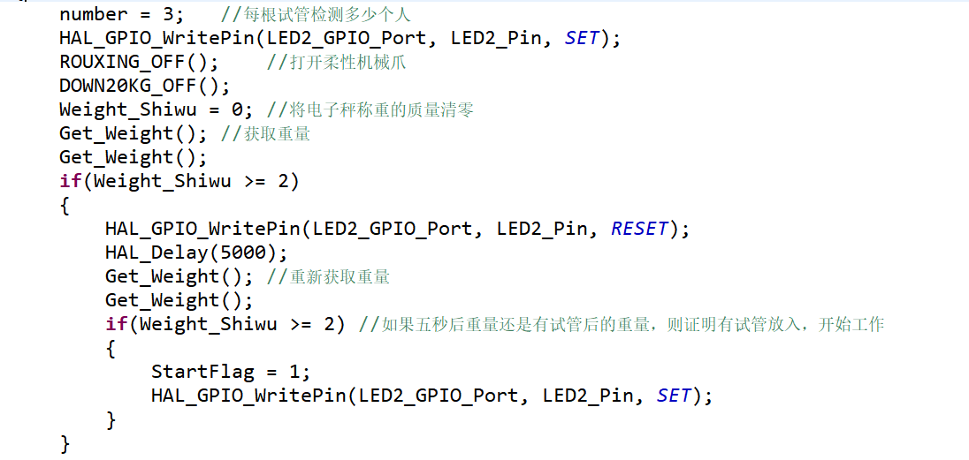

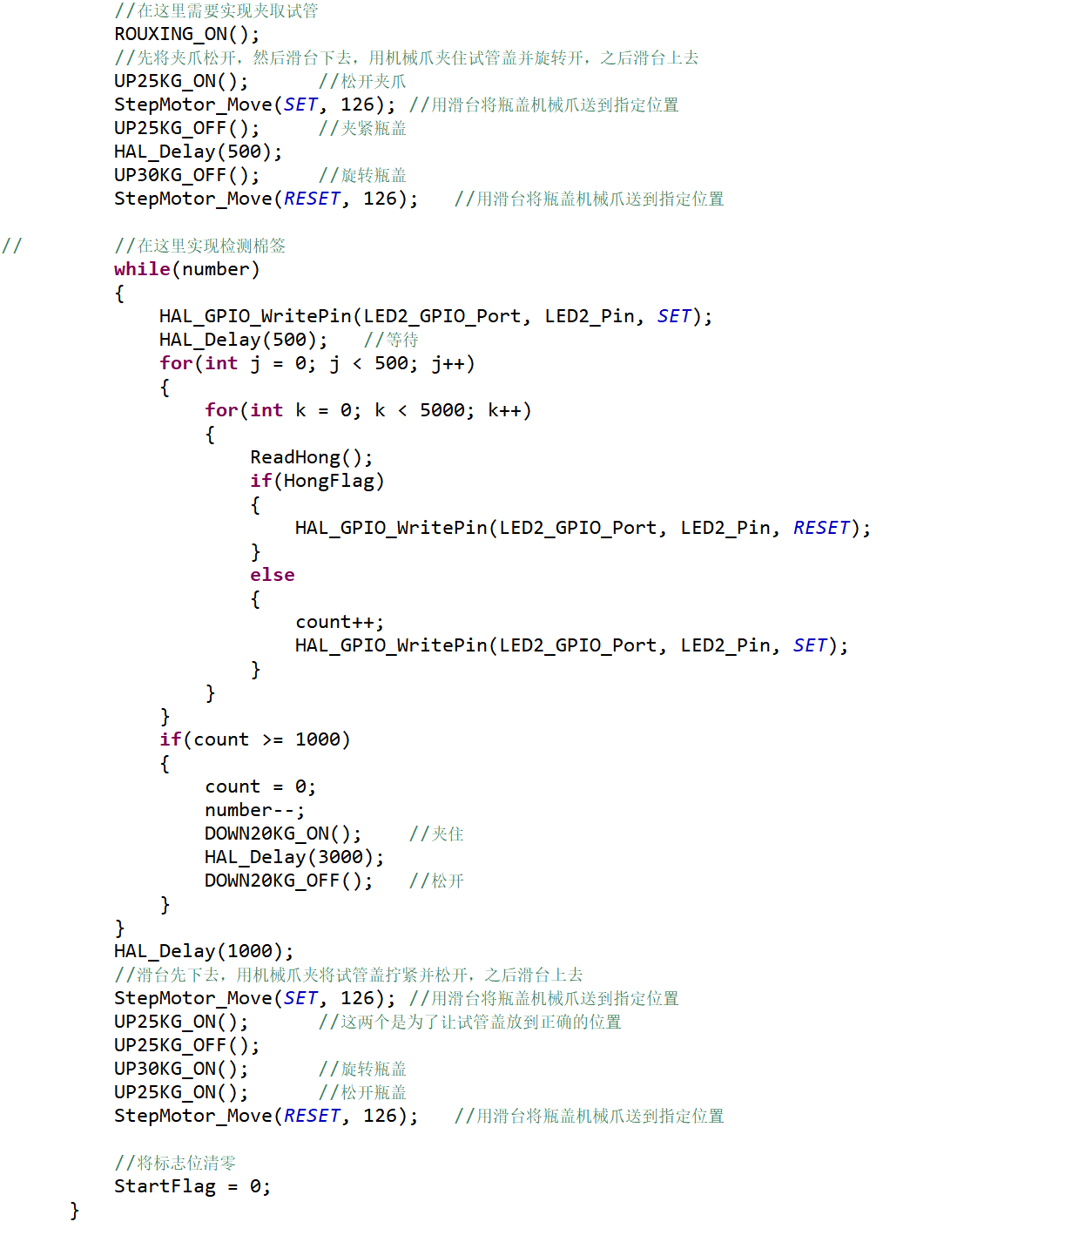

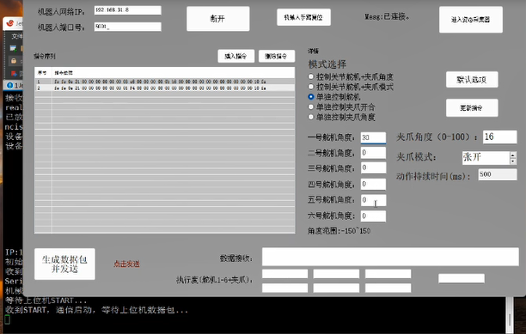

# 第五章 其他内容

## 5.1计算成本

|  |  |  |
| --- | --- | --- |
| 硬/软件 | 大约成本 | 描述 |
| DS3225舵机 | ￥85 | 提供夹持试管盖的力 |
| 电源模块 | ￥27.26 | 24V转为5V为机械爪和单片机供电 |
| 驱动器 | ￥80 | 驱动步进电机 |
| 柔性机械爪 | ￥18 | 夹持试管 |
| 机械爪+零件 | ￥159 | 夹持棉签 |
| 开关电源 | ￥37 | 220V转为24V为电机供电 |
| 红外传感器 | ￥5.5 | 检测棉签 |
| Stm32f103c8t6开发板 | ￥22.8 | 主控mcu |
| DS3230舵机 | ￥115 | 为旋转试管盖提供力 |
| 压力传感器 | ￥46.6 | 检测试管 |
| 杜邦线+面包机 | ￥13.15 | 设备连接 |
| 滑台 | ￥435 | 移动机械爪 |
| MyCobot小象桌面6机械臂 | ￥3999 | 采样完成咽拭子操作 |
| HoloLens 2 | ￥30000 | 试管扫描，人脸识别 |
| Jetson xavier nx | ￥1299 | 智能边缘设备 |
|  |  |  |
| 合计 | ￥36342.31 |  |

## 5.2 试管及棉签来源

试管和棉签是由网上购买所得。

## 5.3 机械设计

核酸机器人的试管槽是由3D打印完成，机械爪与滑台之间的支架用合金加工而成，最后安装固定。